兰州文理学院2019-2020学年第一学期
期末考试《算法分析与设计》（A）卷 参考答案及评分标准

一、选择题（每题1分，共15分）

1.有序列 1，3，4，10，15，38，二分搜索对于元素3的查找需要经过（B）次遍历。

A、1 B、2 C、3 D、4
2. NP完全问题的解题策略不包括（C）。
A.只对问题的特殊实例求解 B.用动态规划法求解 C. 用回溯法求解 D. 用分支限界法求解
3.给定两个字符串HelloWord和loop，长度分别9和4，它们最长的公共子序列为（B），其长度为（B）。
A、lo，2 B、loo，3 C、lo，3 D、loo，2
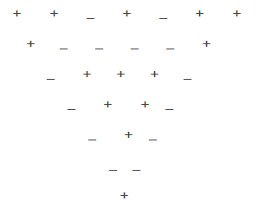
4. 一个完全二叉树如下图，
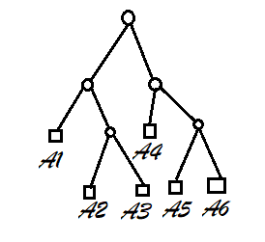
则其对应的凸多边形为（B）

A、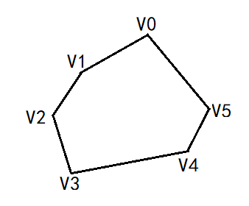B、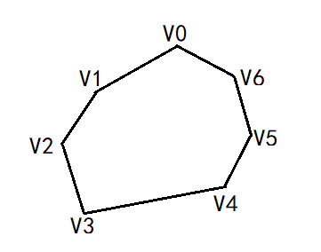C、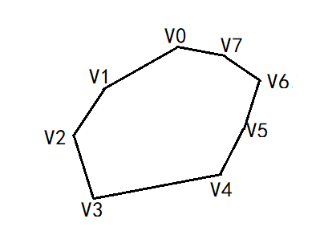D、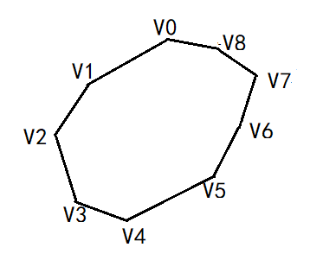

5. 如下图所示有向图，从顶点1到5的单元最短路径为（B）。
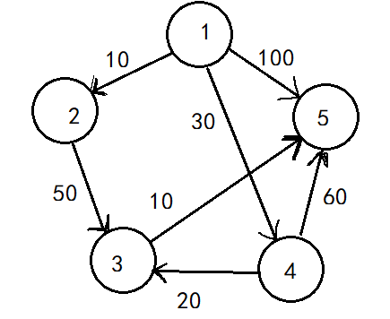
A、1->2->3->5 B、1->4->3->5 C、1->2->3->4->5 D、1->5
6. 最接近点对问题的解题策略是（A）。
A.分治法 B.动态规划法 C. 回溯法 D. 分支限界法
7. 如图：下图由14个“+”号和14个“-”号组成的符号三角形。（2个同号下面是“+”号，2个异号下面是“-”号）

在一般情况下，符号三角形第一行有N个符号，该问题要求对于给定n计算有多少种不同的符号三角形。使其所含的+ -个数相同。问：
-------------------------------------------------------------------------------------------装 订 线---------------------------------------------------------------------------
第一行有4个符号，即n=4时，解空间叶子结点有（D）个。
A、10 B、·12 C、 14 D、16
8.下列那个选项不属于分支限界法基本思想（B）
A、分支限界法常以广度优先或以最小耗费有限的方式搜索问题的解空间树。问题的解空间树是表示问题解空间的一棵有序树，常见的有子集树和排列树。
B、在分支限界法中，每一个活结点有多次机会成为扩展节点。活结点成为扩展节点后，就一次性产生其所有儿子节点。
C、在这些儿子节点中，导致不可行解或导致非最优解的儿子节点被舍弃，其余儿子节点被加入活结点表中。
D、此后，从活结点表中取下一节点为当前扩展节点。并重复上述节点扩展过程。这个过程移至持续到找到所需的解或活结点表为空为止。
9. 对于旅行售货员问题，用回溯法求解时其解空间是一个（C），用分支限界法求解时解空间是一个（C）
A、子集树 排列树 B、排列数 子集树 C、排列树 排列树 D、子集树 子集树
10. 问题描述：印刷电路板将布线区域划分成n×m个方格阵列，精确的电路布线问题要求确定连接方格a到方格b的最短布线方案；布线时，电路只能沿着直线或直角（方格）布线；已经布线的方格被锁定，即不允许其它线路穿过。
问题分析：从起始位置a开始将它作为第一个扩展结点，与该结点相邻并且可到达的方格成为可行结点被加入到活结点队列中，并且将这些方格标记为1，即从起始方格a到这些方格的距离为1。接着从活结点队列中取出队首结点作为下一个扩展结点，并将当与此时扩展结点相邻且未标记过的方格记为2，并存入活结点队列中。这个过程一直持续到算法搜索到目标方格b或活结点队列为空。
上述算法共耗时：
A、O(m n） B、O(n m) C、(m m) D、(n n)
11. 循环赛日程表问题可以用（A）解决。
A.分治法 B.动态规划法 C.贪心法 D.回溯法
12.下列选项给出的是从根分别到达两个叶节点路径上的权值序列，能属于同一棵哈夫曼树的是（D）。
A.24，10，5和 24，10，7 B.24，10，5和24，12，7
C.24，10，10和 24，14，11 D.24，10，5和 24，14，6
13.下列排序算法中元素的移动次数和关键字的初始排列次序无关的是（C）。

A.直接插入排序 B.起泡排序 C.基数排序 D.快速排序

14. 一棵哈夫曼树共有215个结点，对其进行哈夫曼编码,共能得到（A）个不同的字符。
A.107 B.108 C.214 D.215

15. Strassen矩阵乘法问题可以用（A）解决。
A.分治法 B.动态规划法 C.贪心法 D.回溯法

二、判断题（每题1分，共10分）

16.迄今为止，所有的NP完全问题都还没有多项式时间算法。 （√）
17.在用分治法设计算法时，最好使子问题的规模大致相同。 （√）
18.在随机的情况下，二叉查找树的平均查找长度和n是等数量级的。 （×）
19.矩阵连乘问题适合用动态规划法解决。 （√）
20.关于n个字符的哈夫曼算法的计算时间为O(nlogn)。 （√）
21.大整数乘法问题适合用分治法解决。 （√）
22. 0-1背包问题适合用贪心法解决。 （×）
23.批处理作业调度问题适合用分支限界法解决。 （√）
24.回溯法用限界函数在扩展结点处剪去不满足约束的子树。 （×）
25.最接近点对问题适合用分治法解决。 （√）

三、概念解释题（每题1分，共10分）

26. P类问题：可由多项式时间算法求解的问题。
27. NP类问题：需要超多项式时间才能求解的问题。

28.优先队列式分支限界法：按照优先队列中规定的优先级选取优先级最高的节点成为当前扩展节点的分支限界法。
29.递归函数：用函数自身给出定义的函数。
30.最优子结构性质：问题的最优解包含着其子问题的最优解。
31.备忘录方法：为每个解过的子问题建立了备忘录以备需要时查看，避免了相同子问题的重复求解。
32.哈夫曼编码：哈夫曼提出构造最优前缀码的贪心算法，由此产生的编码方案称为哈夫曼编码。
33.最小堆：一种经过排序的完全二叉树，其中任一非叶子节点的数据值均不大于其左子节点和右子节点的值。
34.最大团：无向图中所含顶点数最多的团。
35.电路板排列密度：跨越相邻电路板插槽的最大连线数。

四、简答题（每题15分，共30分）
-------------------------------------------------------------------------------------------装 订 线--------------------------------------------------------------------------

36.二分搜索算法的基本思想是什么。
答：首先，假设表中元素是按升序排列，将表中间位置记录的关键字与查找关键字比较，如果两者相等，则查找成功；否则利用中间位置记录将表分成前、后两个子表，如果中间位置记录的关键字大于查找关键字，则进一步查找前一子表，否则进一步查找后一子表。重复以上过程，直到找到满足条件的记录，使查找成功，或直到子表不存在为止，此时查找不成功。
37. 动态规划算法的设计步骤有哪些。
答：1、找出最优解的性质，并刻划其结构特征。2、递归地定义最优值。3、以自底向上的方式计算出最优值。4、根据计算最优值时得到的信息，构造最优解。

五、五、计算题（每题17分，共17分）

38. 假设用于通信的电文仅由8个字符组成，字符在电文中出现的频率分别为0.07,0.19,0.02,0.06,0.32,0.03,0.21,0.10，请为这8个字母设计哈夫曼编码。
答：

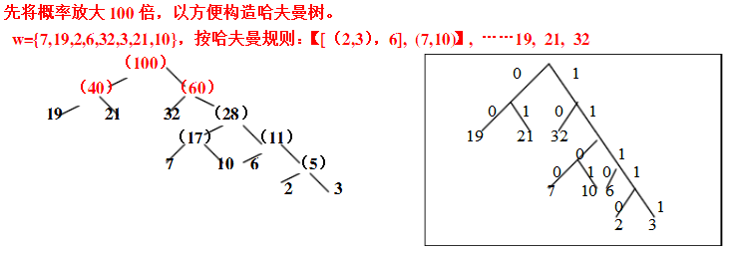
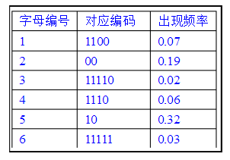
六、论述题（每题18分，共18分）
39. 回溯法和分支限界法有什么区别，请结合0-1背包问题展开论述。
答：分支限界法与回溯法的区别有两点：
（1）求解目标：回溯法的求解目标是找出解空间树中满足约束条件的所有解，而分支限界法的求解目标则是找出满足约束条件的一个解，或是在满足约束条件的解中找出在某种意义下的最优解。
（2）搜索方式的不同：回溯法以深度优先的方式搜索解空间树，而分支限界法则以广度优先或以最小耗费优先的方式搜索解空间树。
以0-1背包问题为例，回溯法搜索解空间树时，如果其左儿子结点是一个可行结点，搜索就进入其左子树，当右子树中有可能包含最优解时才进入右子树搜索，否则剪去右子树；而优先队列式分支限界法，如果其左儿子结点是一个可行结点，则将其加入子集树和活结点优先队列，当右儿子结点满足上届约束时将其加入子集树和活结点优先队列。

